

《JavaEE 实验手册》
Java教研室
版本1.3

文档提供：Java教研室 孙丽萍

修 改 记 录
修改时间 | 修改人 | 修改内容
2009.8.25 | 刘战洪 | 文档创建
2011.7.1 | 孟双英 | 修改
2012.8.27 | 张立飞 | 修改
2016.3.7 | 孙丽萍 | 修改

目录
一、内容概述 4
二、实验一 掌握Servlet的初始化过程 4
2.1 实验目的 4
2.2 准备 4
2.3 实验步骤 4
2.4 实验结论 6
2.5 扩展 6
三、实验二 掌握ServletConfig和ServletContext接口 6
3.1 实验目的 6
3.2 准备 6
3.3 实验步骤 7
3.4 实验结论 8
四、实验三 编写网站的访问记数器 9
4.1 实验目的 9
4.2 功能描述 9
4.4 编码实现 9
4.4 实验结论 10
五、实验四 展示图片到客户端的浏览器 11
5.1 实验目的 11
5.2功能描述 11
5.3概要设计 11
5.4编码实现 11
5.5 实验结论 12

第三章 Servlet模型（二）

一、内容概述
本章的教学内容是掌握Servlet的生命周期，也就是Servlet在Web服务器中被加载、实例化、初始化、执行以及销毁的整个过程。还要熟悉与Servlet相关的一些接口与类型的作用并且能够熟练的运用到自己的程序里。

二、实验一 掌握Servlet的初始化过程

2.1 实验目的
通过程序验证Servlet的初始化，并能牢固掌握Servlet的初始化过程。

2.2 准备
在进行开发之前，要保证开发工具的正确安装与配置。

2.3 实验步骤
步骤一：
创建“Dynamic Web Project”，项目名称为01_init。
步骤二：
由Eclipse创建Servlet及其配置，Servlet类的名称为InitAndDestroy。
步骤三：
因为我们不关心客户端是使用GET还是POST方式发送的请求，所以对于这两种请求方式都进行同样的操作，可以通过在doPost方法中直接调用doGet方法来实现，doPost的代码如下所示
protected void doPost(HttpServletRequest request
, HttpServletResponse response)
throws ServletException, IOException {
this.doPost(request, response);
}
步骤四：
重写父类(GenericServlet)的init方法，用来验证Servlet什么时候被初始化。修改后的init方法的代码如下：
@Override
public void init(ServletConfig config) throws ServletException {
System.out.println("InitAndDestroy Servlet is init...");
}
步骤五：
运行该项目，观察Eclipse控制台的输出信息(只有Tomcat启动信息)。
步骤六：
在浏览器中输入访问地址：
http://localhost:8080/01_init/InitAndDestroy
这时观察Eclipse控制台的输出信息，如图2-1
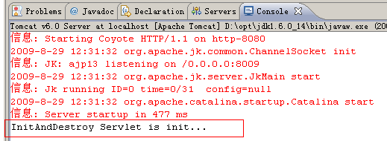
图2-1
根据该结果，得出结论：该Servlet在第一次被访问的时候进行初始化。
步骤七：
另外启动一个浏览器(如FireFox)，访问同一个Servlet，控制台没有变化，说明Servlet只被初始化了一次。
步骤八：
停止Tomcat，修改web.xml中该Servlet的描述，增加<load-on-startup>标签内容，修改后的Servlet描述如下：
<servlet>
<description></description>
<display-name>InitAndDestroy</display-name>
<servlet-name>InitAndDestroy</servlet-name>
<servlet-class>onest.dev.InitAndDestroy</servlet-class>
<load-on-startup>1</load-on-startup>
</servlet>
<servlet-mapping>
<servlet-name>InitAndDestroy</servlet-name>
<url-pattern>/InitAndDestroy</url-pattern>
</servlet-mapping>
步骤九：
启动Tomcat，不进行任何页面的访问，观察Eclipse控制台的输出，其中会有该Servlet被初始化的记录，如图2-2
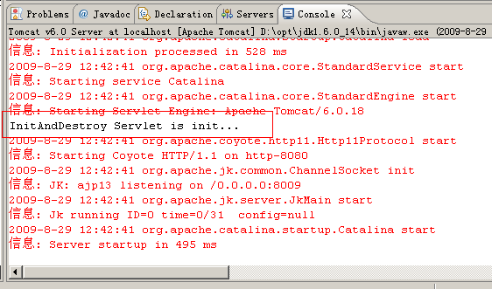
图2-2
实验结果证明当Servlet的描述中增加<load-on-startup>标签后，在Tomcat启动的时候就会初始化该Servlet。

2.4 实验结论
通过试验得出结论：Servlet在第一次被访问的时候被初始化，或者通过修改web.xml相关Servlet的配置项，达到在Servlet容器启动的时候就对相关Servlet进行初始化的目的。

2.5 扩展
编写代码验证Servlet被销毁的过程。

三、实验二 掌握ServletConfig和ServletContext接口

3.1 实验目的
通过实验掌握ServletConfig和ServletContext接口的应用。

3.2 准备
该实验是在上一实验(实验一)的基础上完成。

3.3 实验步骤
步骤一：
修改web.xml中InitAndDestroy类的Servlet描述，修改后的Servlet描述如下：
<servlet>
<display-name>InitAndDestroy</display-name>
<servlet-name>InitAndDestroy</servlet-name>
<servlet-class>onest.dev.InitAndDestroy</servlet-class>
<init-param>
<param-name>init.test</param-name>
<param-value>hahahahaha</param-value>
</init-param>
<load-on-startup>1</load-on-startup>
</servlet>
<servlet-mapping>
<servlet-name>InitAndDestroy</servlet-name>
<url-pattern>/InitAndDestroy</url-pattern>
</servlet-mapping>
要注意<init-param>标签的组成以及其所在位置。
步骤二：
将InitAndDestroy类的init方法修改成如下内容：
@Override
public void init(ServletConfig config) throws ServletException {
System.out.println("InitAndDestroy Servlet is init...");
System.out.println(config.getInitParameter("init.test"));
}
步骤三：
运行该项目，控制台输出如图3-1
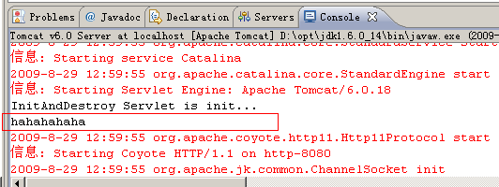
图3-1
步骤四：
修改web.xml，在根节点(<web-app>节点)中增加<context-param>标签，修改后的内容如下：
<context-param>
<param-name>context.text</param-name>
<param-value>Hi,this ContextParam 's Value</param-value>
</context-param>
注意该标签的组成及位置。
步骤五：
将InitAndDestroy类的init方法修改成如下内容：
@Override
public void init(ServletConfig config) throws ServletException {
System.out.println("InitAndDestroy Servlet is init...");
System.out.println(config.getInitParameter("init.test"));
ServletContext servletContext = config.getServletContext();
System.out.println(servletContext.getInitParameter("context.text"));
}
步骤三：
停止Tomcat并重新运行该项目，控制台输出如图3-2
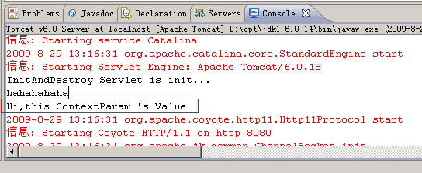
图3-2
在控制台输出了<param-value>的值。

3.4 实验结论
可以通过ServletConfig接口的实例获得与Servlet相关的配置信息，通过ServletContext接口的实例获取整个Web应用的配置信息。

四、实验三 编写网站的访问记数器

4.1 实验目的
能利用ServletContext接口的功能实现现实的需求，编写网站的访问记数器。

4.2 功能描述
当有客户端(一个或者多个)访问同一网站时，访问同一个或者不同个网页(Servlet)都将访问了多少次的次数记录下来。
4.3概要设计
需要在Web应用程序的全局环境中保存一个数值，当有Servlet被访问时，将该数据加一。
要在全局环境中保存数据，可以利用ServletContext接口，在Web服务器(Tomcat)启动时，将ServletContext的实例增加一个属性并初始值为0，在其他的Servlet中，被访问到的话就将该属性的值增一。

4.4 编码实现
步骤一：
创建动态网站项目01_context，新建初始化计数器的Servlet类InitServlet。并且在该Servlet的init方法中进行ServletContext对象属性的设置与初始化，init方法的代码如下：
@Override
public void init(ServletConfig config) throws ServletException {
super.init(config);
ServletContext servletContext = config.getServletContext();
servletContext.setAttribute("requestNumber", 0);
}
步骤二：
为了保证该值在Web服务器(Tomcat)启动时就被初始化，需要修改web.xml中该Servlet的启动配置，修改后的内容如下
<servlet>
<description></description>
<display-name>InitServlet</display-name>
<servlet-name>InitServlet</servlet-name>
<servlet-class>onest.dev.InitServlet</servlet-class>
<load-on-startup>1</load-on-startup>
</servlet>
步骤三：
编写被访问的Servlet类ServletA和ServletB，在其service方法(doGet和doPost两个方法)可以读取记数器的值，并将计数器值增一。关键代码如下：
protected void doGet(HttpServletRequest request
, HttpServletResponse response)
throws ServletException, IOException {
ServletContext servletContext = this.getServletContext();
Object number = servletContext.getAttribute("requestNumber");
int i = 0;
if (number == null)
servletContext.setAttribute("requestNumber", 0);
else {
i = new Integer(number.toString());
i++;
servletContext.setAttribute("requestNumber", i);
}
PrintWriter writer = response.getWriter();
writer.println("I'm ServletA, the request number is " + i);
}
步骤四：
运行该项目，分别多次访问ServletA与ServletB，观察输出结果。如图4-1
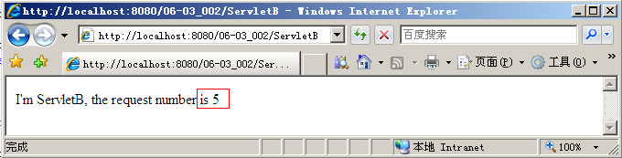
图4-1

4.4 实验结论
ServletContext是在Web服务器启动时就创建了一个该接口的实例，在整个Web应用中，有且只有一个ServletContext的实例，可以利用该实例的get/setAttribute方法保存全局范围的数据。

五、实验四 展示图片到客户端的浏览器

5.1 实验目的
Servlet相关知识的应用，将服务器的D盘根目录下的soft.jpg展示到客户端的浏览器

5.2功能描述
读取出服务器D盘根目录下的soft.jpg文件展示给访问该网站的客户。

5.3概要设计
设计一
当有用户访问网站的某页面(Servlet)时，在该Servlet的执行方法中将服务器D盘根目录下的soft.jpg图片文件读入服务器的内存中。
设计二
将内存中的图片信息以流的方式输出给客户端浏览器。浏览器接收到流的信息需要以图片的格式进行展示。
设计三
在完成输出后，要将流进行关闭操作，释放其所占资源。

5.4编码实现
步骤一：
使用Eclipse创建动态网站项目，并起名称。
[ 由学生完成 ]
步骤二：
创建Servlet类：ImageServlet，并实现读取图片文件、设置输出格式、将图片信息输出到客户端的代码。
关键部分代码如下：
protected void doGet(HttpServletRequest request
, HttpServletResponse response)
throws ServletException, IOException {

response.setContentType("image/jpg");
ServletOutputStream outputStream = response.getOutputStream();
File imageFile = new File("D:/slpfile/soft.jpg");
InputStream fileInputStream = new FileInputStream(imageFile);
int length = (int) imageFile.length();
byte[] b = new byte[length];
fileInputStream.read(b);
outputStream.write(b);
fileInputStream.close();
outputStream.flush();
outputStream.close();
}
其他代码及设置
[ 由学生完成 ]
步骤三：
测试
[ 由学生完成 ]
注意：客户端浏览器需要选择使用FireFox。

5.5 实验结论
通过此实验，让同学掌握使用Servlet处理响应时，设置ContentType属性，以用来输出非文本数据。

